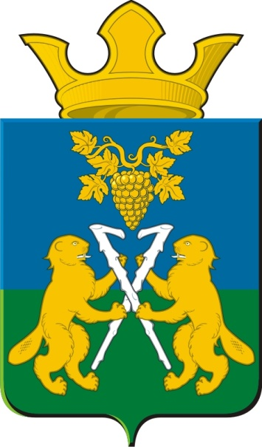
АДМИНИСТРАЦИЯ
НИЦИНСКОГО СЕЛЬСКОГО ПОСЕЛЕНИЯ
СЛОБОДО – ТУРИНСКОГО МУНИЦИПАЛЬНОГО РАЙОНА
СВЕРДЛОВСКОЙ ОБЛАСТИ
Р А С П О Р Я Ж Е Н И Е

от 19 июня 2018 года
с.Ницинское №51
Об утверждении плана мероприятий к проведению национального праздника «Сабантуй»

В соответствии с планом мероприятий администрации Ницинского сельского поселения на 2018 год
1. Утвердить план мероприятий по проведению празднования национального праздника «Сабантуй» (прилагается)
2. Рекомендовать начальнику ОП №27 ММО МВД России «Байкаловский» содействие в обеспечении охраны общественного порядка при проведении мероприятий посвященных празднованию национального праздника «Сабантуй».
3. Опубликовать настоящее распоряжение на официальном сайте Ницинского сельского поселения в сети «Интернет».
4. Контроль по исполнению настоящего распоряжения возложить на заместителя главы администрации Ницинского сельского поселения Г.И.Кошелевой.

Глава администрации
Ницинского сельского поселения: Т.А.Кузеванова

П Л А Н М Е Р О П Р И Я Т И Й
ПО ПРОВЕДЕНИЮ ПРАЗДНОВАНИЯ НАЦИОНАЛЬНОГО ПРАЗДНИКА «САБАНТУЙ»

№п/п | Наименование мероприятия | Примерное количество присутствующих | Дата проведения | Место проведения | Ответственный
1 | Национальный праздник «Сабантуй» торжественная часть | 100 | 30.06.2018г  11.00-11.30 | Стадион при въезде в д. Юрты | Кузеванова Т.А.  Сагитулина Л.Т.
2 | Концерт | 100 | 30.06.2018г  11.30-13.00 | Стадион при въезде в д. Юрты | Сагитулина Л.Т.
3 | Игры, конкурсы, соревнования | 100 | 30.06.2018г  13.00-15.00 | Стадион при въезде в д. Юрты | Тощев Ю.В.  Сагитулина Л.Т.
4 | Выступление группы «Домино» | 100 | 30.06.2018г  15.00-18.00 | Стадион при въезде в д. Юрты | Сагитулина Л.Т.

